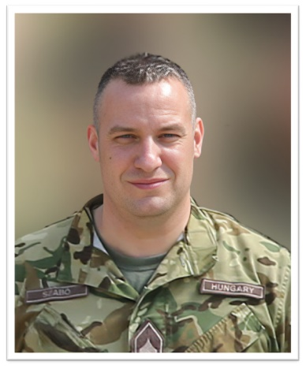
Dr. Szabó Sándor alezredes
Cím: HU-1101 Budapest Hungária krt. 9-11.
Email: szabo.sandor@uni-nke.hu
Telefon: +36 1 432 9000 / 29109
Születési hely, idő: Szeged, 1977. január 11.

MUNKAHELYEK ÉS BEOSZTÁSOK
2019– |  | Kiemelt Főtiszt – Oktató / egyetemi adjunktus Nemzeti Közszolgálati Egyetem, Hadtudományi és Honvédtisztképző Kar, Hadászati Tanszék
2017–2019 |  | Főtiszt – Gyakorlattervező Nemzeti Közszolgálati Egyetem, Hadtudományi és Honvédtisztképző Kar, Katonai Tanfolyamszervező Hivatal
2016–2017 |  | Kiképzési részlegvezető NATO Force Integration Unit - Hungary
2012–2016 |  | Gyakorlattervező főtiszt MH Összhaderőnemi Parancsnokság
2004–2012 |  | Csapattiszti beosztások (szakasz- és századparancsnok)  MH 93. Petőfi Sándor Vegyivédelmi Zászlóalj,
KÜLFÖLDI VEZÉNYLÉSEK
2010–2011 |  | Deputy JVB Chief Egyesített Balkáni Hadszíntér, KFOR HQ, Pristina
TANULMÁNYOK
2023-2024  2011–2017 |  | Katonai Felsővezető Nemzeti Közszolgálati Egyetem, Katonai Felsővezetői Továbbképzési Szak  Hadtudományok Doktora (PhD fokozat) - summa cume laude minősítés Nemzeti Közszolgálati Egyetem, Hadtudományi Doktori Iskola
2006-2008 |  | Okleveles Védelmi Igazgatási Vezető Zrínyi Miklós Nemzetvédelmi Egyetem / Katasztrófavédelmi szakirány
1995–1999 |  | Vegyivédelmi tiszt / Vegyészmérnök Bolyai János Katonai Műszaki Főiskola
1991–1995 |  | Damjanich János Honvéd Gimnázium
TANFOLYAMOK
2023  2023  2022 |  | Decision Making Process at Tactical Level (MDMP) Course, PTEC, Liptovsky Mikulas, Slovak Republic  The Introduction of the Planning of Joint Operations Course, PTEC, Liptovsky Mikulas, Slovak Republic  ACO Combat Readiness Evaluation (CREVAL) Course for Land Forces NATO School, Oberammergau - Germany
2016 |  | NATO Exercise Planning Course NATO School, Oberammergau - Germany
2013 |  | 6th NATO Computer Assisted Exercises Operator Certification Course, NATO Modelling & Simulation Centre of Excellence, Rome - Italy
2012 |  | International Coalition Staff Planning Course, Expeditionary Warfare Training Group, Pacific, Naval Amphibious Base, San Diego, California - USA
2012 |  | Expeditionary Warfare Staff Planning Course, Expeditionary Warfare Training Group, Pacific, Naval Amphibious Base, San Diego, California - USA
2012 |  | Amphibious Warfare Indoctrination Course, Expeditionary Warfare Training Group, Pacific, Naval Amphibious Base, San Diego, California - USA
2012 |  | Joint Humanitarian Operations Course, Expeditionary Warfare Training Group, Pacific, Naval Amphibious Base, San Diego, California - USA
2010 |  | Manual Procedures Course - CBRN Warning and Reporting System, NATO School, Oberammergau - Germany
RENDFOKOZATI ELŐMENETEL
2021 | Alezredes
2016 | Őrnagy
2010 | Százados
2007 | Főhadnagy
2004 | Hadnagy
KITÜNTETÉSEK
2023  2014 | Tiszti Szolgálati jel II. fokozata  Tiszti Szolgálati jel III. fokozata
2012 | Katasztrófa-elhárítási szolgálati jel
2012 | Békefenntartásért szolgálati érdemjel
2012 | NATO Medal (Kosovo)
2012 | Szolgálati érdemjel ezüst fokozat
2009 | Szolgálati érdemjel bronz fokozat
IDEGENNYELV-ISMERET
Angol | C1 komplex Felsőfok (ARMA) és STANAG 3333
Orosz | B2 komplex Középfok

